2024-02-19

이번주 spring

26일부터 Crud – mybais를 이용해서 할 것

3/15일까지 수업할것

* Spring 설치
* Mysql installer 설치
* DI
* Spring_ch01_스프링개요

큰 프로젝트를 진행할 수 있게

Controller Dao view  
Dao에 있는 것을 의존하여 controller를 만들었다  
문제 발생을 최소화하기 위해 분리한 것  
핵심적인 기능 외 다 분리함

의존관계 : web이 돌아가기 위해서는 context가 있어야 함

Xml 기반으로함 / maven 설정만 하면 됨

AOP : 공통적으로 쓰이는 기능을 분리하여 각 모듈에 적용

스프링 툴을 2개 다 쓸거다 3-> 4

**\*spring 3 설치 -> 파일 Sjpring STS 3버전 설치하기.txt 참고**

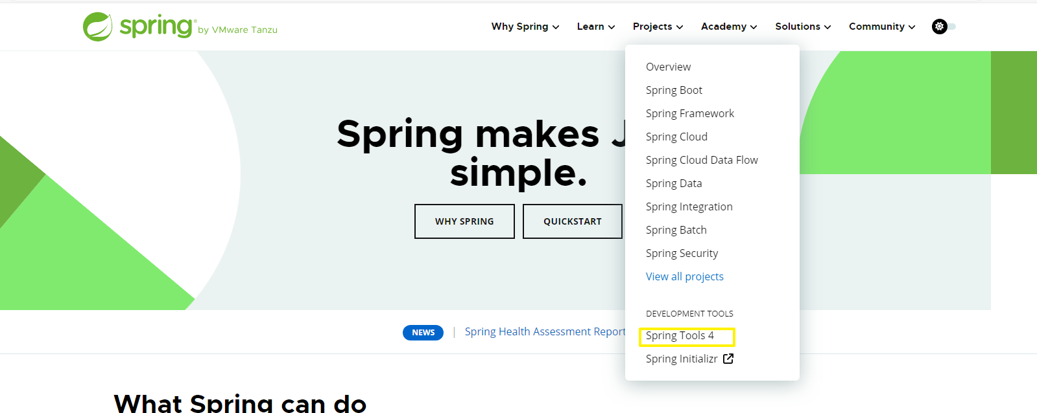

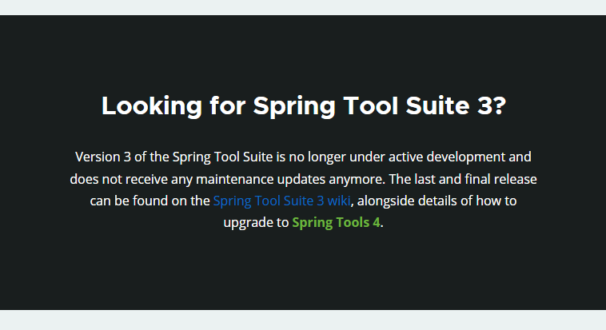  
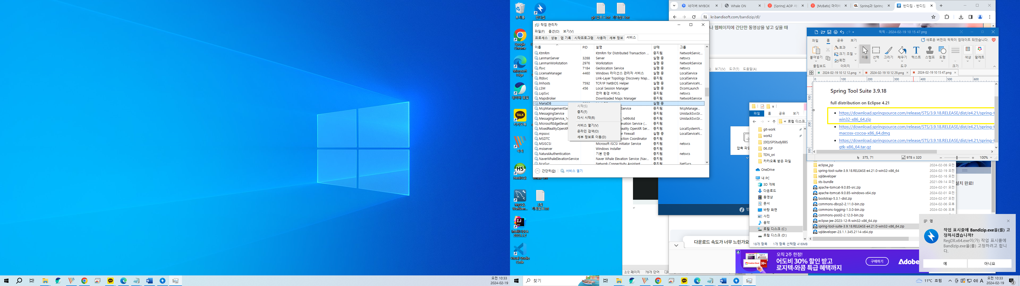

**서비스 열기**

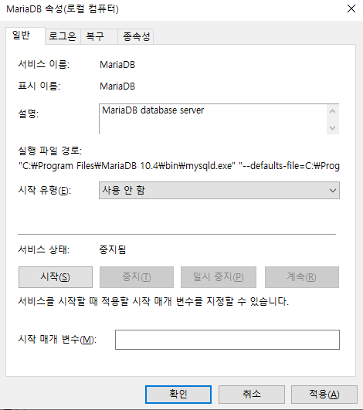  
중지 누르고 시작유형 : 사용안함 누르기 그러면 자동으로 실행되지 않음  
-> 마리아 DB 앱 설치에서 제거 함!

* 스프링 환경설정

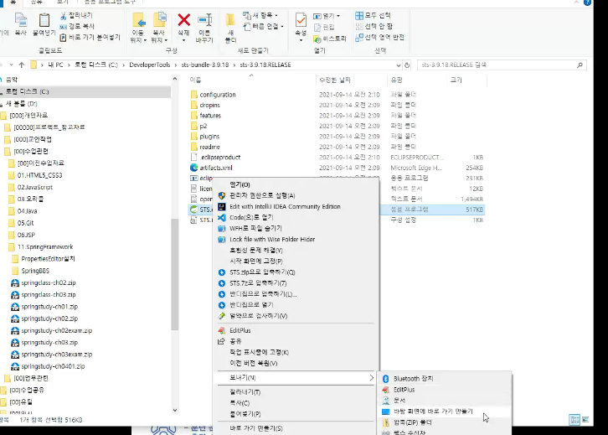  
sts파일을 바탕화면에 바로가기 만들기

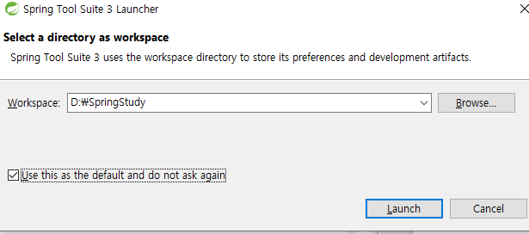  
**D드라이브에 SpringStudy 디렉토리 만들고 그 파일 선택**

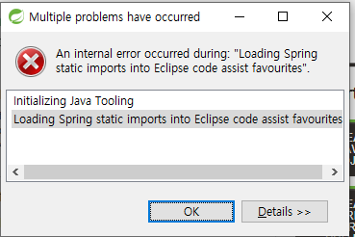  
오류 뜸.. 다시 켜니까 오류는 뜨지 않았는데 무슨문제인지 모름

* Mysql 설치

<https://www.mysql.com/downloads/>

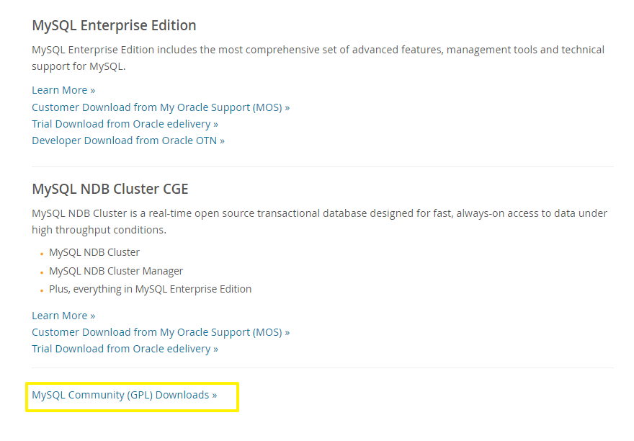

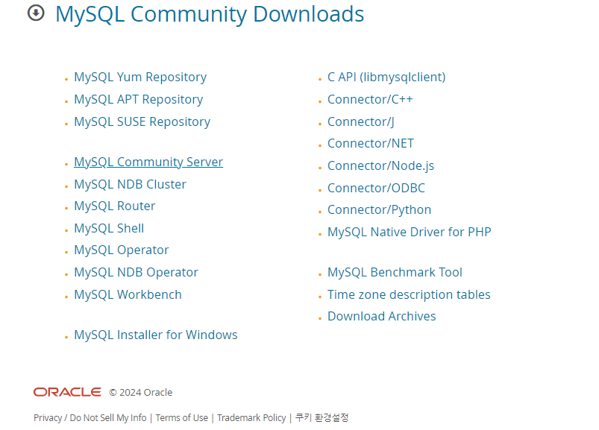  
community Server 클릭  
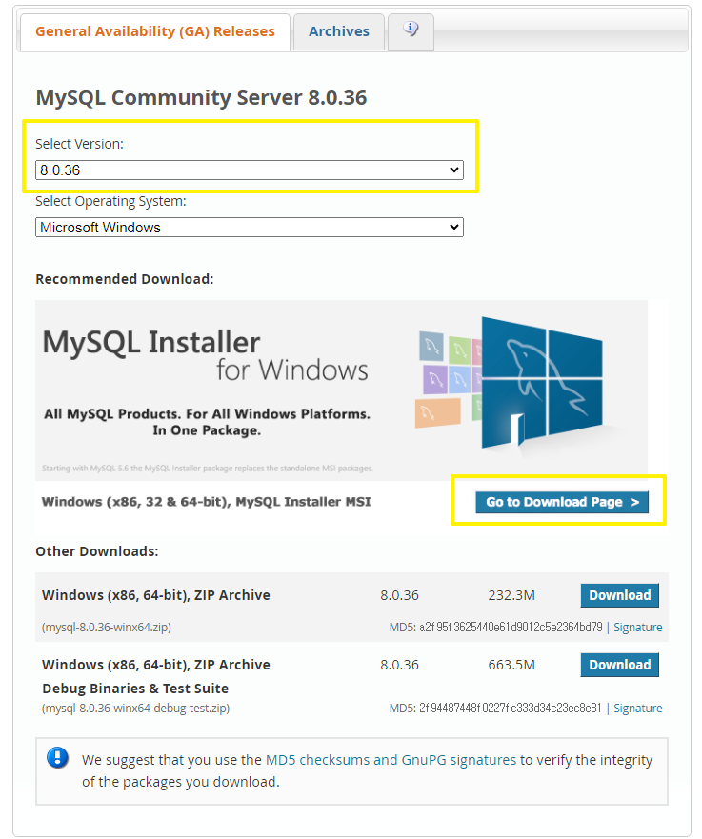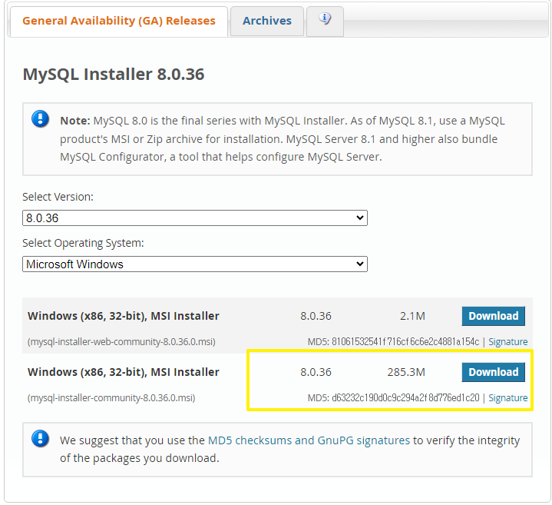

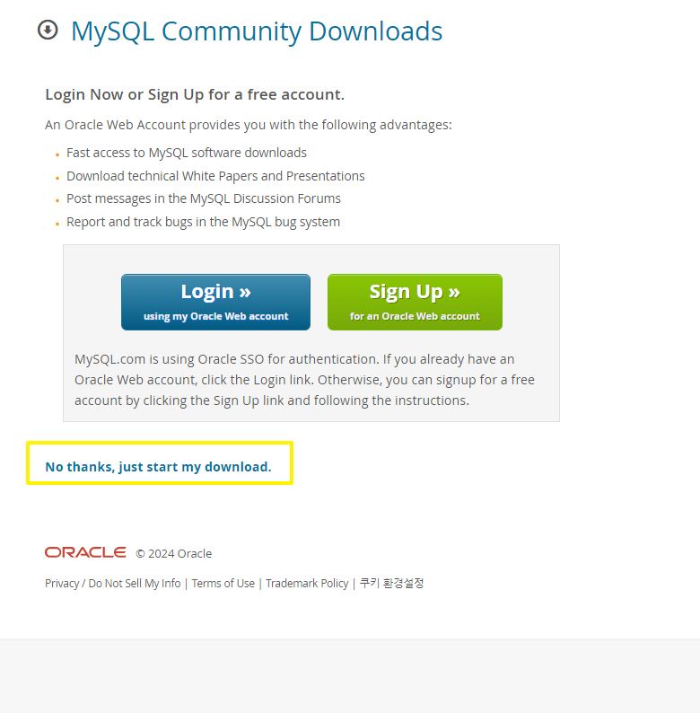

Maven 소프트웨어 관리해주는 애

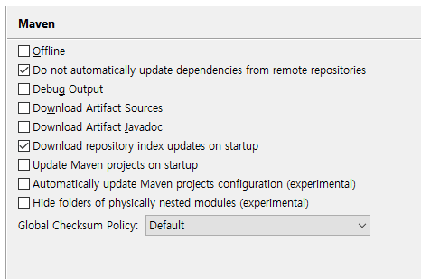  
거대한 저장소 업데이트  
*** Download repository index updates on startup은 검색해서 쉽게 찾기 위함이다  
저장공간을 10기가 정도 차지하기 때문에 설치하지 않고, 하나씩 써서 진행해도 됨

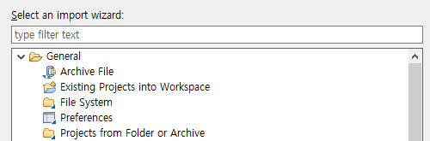  
import할 때 Existing Projects into Workspace를 클릭하고 아카이브로 가지고 온다

<https://mvnrepository.com/>

메이븐 중앙저장소 검색하면 나옴, 많은 라이브러리가 있다(그것이 전체로 들어가 있는 것이 위에 체크 되어 있는 index임)

Artifact는 산출물이다

Web-> war  
스프링 -> jar로 배포할거다

17이라서 11로 execution 해줌

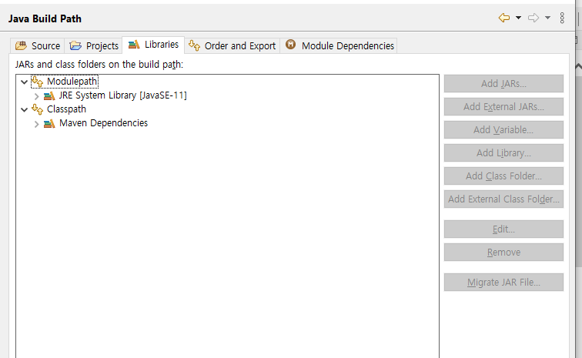

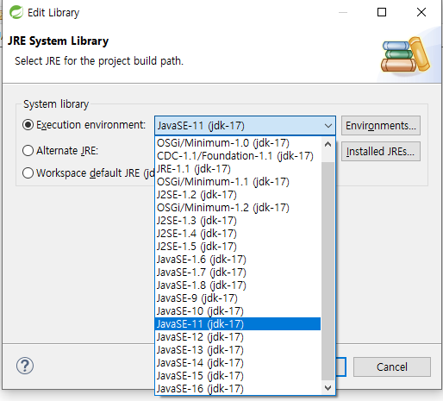

Maven을 통해서는 pom.xml을 통해서 프로그램 참조시킨다

스프링모듈을 사용해서 스프링 모듈에 의존하게 된다

<https://reeeemind.tistory.com/90>

java 객체를 bean이라고 부른다 -> bean은 우리가 일방적으로 사용하는 자바 객체의미

page9까지 함

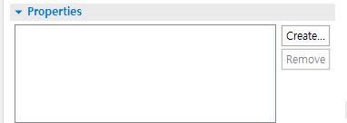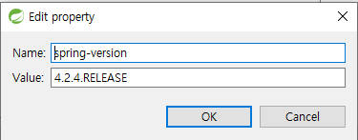  
배치변수 먼저 선언해주는 것 (변수이름과 값)  
dependencies에서 이름을 spring-version 이름을 써주면, 버전번호를 직접 4.2.4.RELEASE를 써주지 않아도 그 값을 불러올 수 있다.

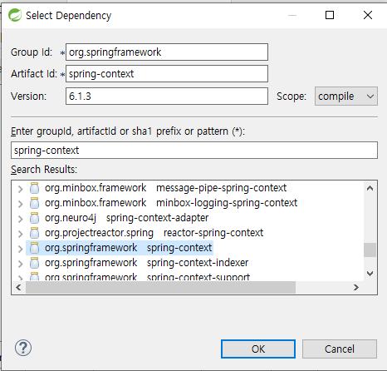  
검색을 하면 시간이 조금 걸린다

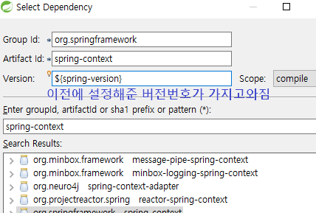  
4.2.4.RELEASE의 값을 가지고 온다.

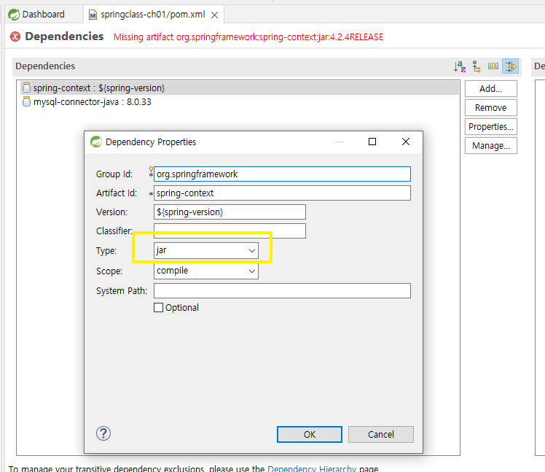

**안되는사람**

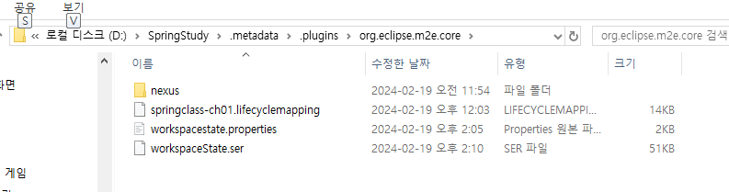  
NEXUS가 없을 수도 있다 그렇게 하고 지운다 (막 지우지 말기 ㅋㅋㅋ)

검색되지 않아도 수기로 입력하면 maven이 찾아서 설치하기 때문에 문제가 없다

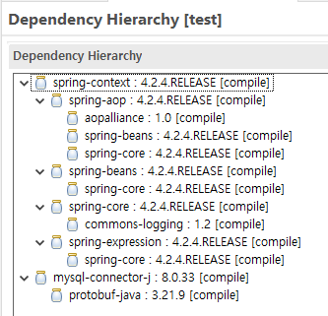  
어디에 의존하는지 계층형태로 보여줌

Ctrl+shift+enter 누르고 해야 workbench에서는 전체 선택해서 실행가능

외부로부터 주입받는다 : DI – Dependnecy Inject

요청받는다 : DL-

스프링 bean으로부터 의존성 주입 = 의존 관계 주입

프레임워크에 강하게 종속되는 객체를 무거운 객체

Pojo란 프레임워크가 제공하는 어떠한 클래스나 인터페이스 상속받지 않은 순수한 자바 객체를 의미

Setter 주입과 생성자 주입

Xml 데이터 교환으로 나왔는데 설정파일로 많이 쓴다 -> 무겁다  
json을 많이 쓴다 가벼우니까

객체를 읽어서 xml bean 객체 생성 필요한 곳에 주입을 시켜줌

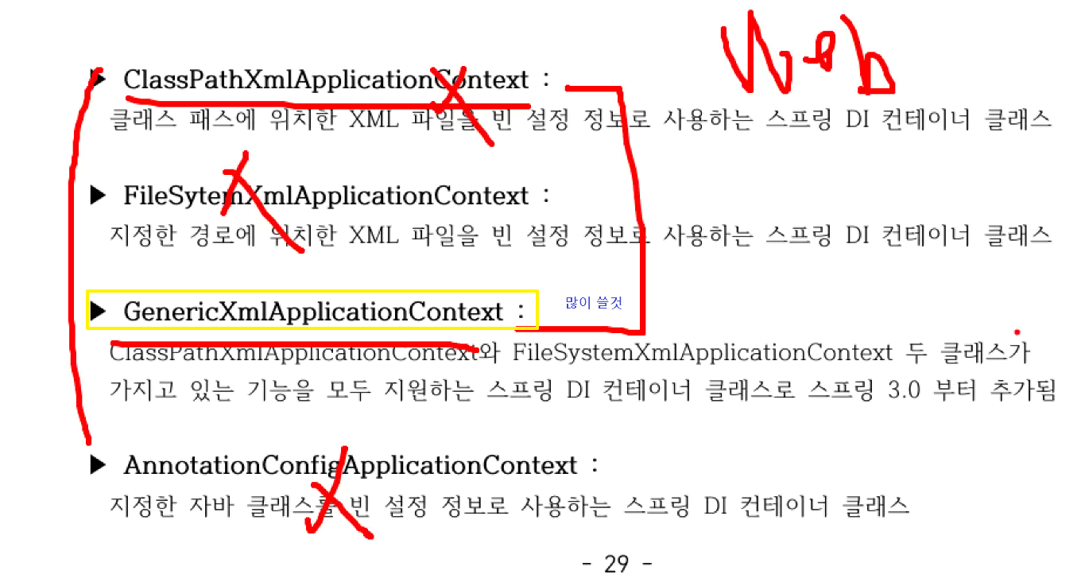

-p30까지 수업함

영속성 :